Министерство образования и науки Российской Федерации

Севастопольский государственный университет

Кафедра ИС

Отчет

По дисциплине: “Платформа 1С”

Лабораторная работа №3

“Исследование объектных типов данных в системе 1С:Предприятие 8”

Выполнил:

ст.гр. ИС/б-17-2

Долженко И.А.

Проверил:

Кудашев В.С.

Севастополь

2020

1 ЦЕЛЬ РАБОТЫ

Целью данной лабораторной работы является изучение объектных типов данных в системе 1С:Предприятие.

2 ПОСТАНОВКА ЗАДАЧИ

В ходе выполнения работы студенту предлагается проявить творчество в пределах варианта и представить себя начальником либо владельцем некой фирмы.

Необходимо определить:

- деятельность фирмы, отдела фирмы;

- хранение какой информации необходимо организовать;

- связи документов;

- возможность получения какой информации необходима.

1. На основе указанных выше требований необходимо создать таблицу отношений и организовать хранение информации. Создать в конфигураторе справочники и документы.

2. В режиме «1С:Предприятие»:

- создать несколько справочников и заполнить их;

- создать несколько документов, заполнить их и провести.

3 ХОД РАБОТЫ

1. Создадим следующие подсистемы и входящие в них справочники, документы и журналы.

Таблица 1 – Состав подсистем.

|  |  |  |
| --- | --- | --- |
| **Подсистема** | **Справочники** | **Документы** |
| СтруктураПредприятия | Организации, Подразделения, Должности | - |
| Кадры | Сотрудники | - |
| УчетКадровойИнформации | - | ПриемНаРаботу, Увольнение, ШтатноеРасписание |

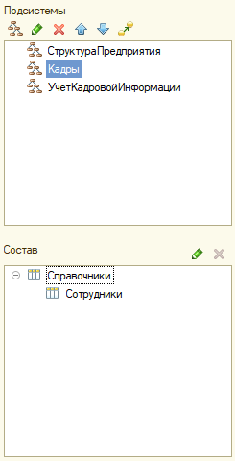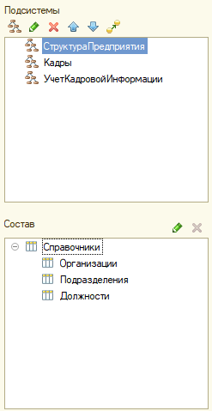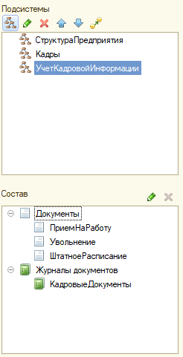

Рисунок 1 – Состав подсистем

2. Добавим реквизиты к справочникам и документам в соответствии с таблицой 2.

Таблица 2 – Реквизиты для справочников и документов.

|  |  |
| --- | --- |
| **Справочник / Документ** | **Реквизиты** |
| Организации | Наименование, ПолноеНаименование, ИНН, КПП, ОГРН, Телефон, Адрес, ДатаРегистрации |
| Подразделения | Наименование |
| Должности | Наименование |
| Сотрудники | Наименование, Организация, Подразделение, Должность, Оклад, ДатаПриема, ДатаУвольнения |
| ПриемНаРаботу | ФИО, Организация, Подразделение, Должность, Оклад, ДатаПриема |
| Увольнение | Сотрудник, ДатаУвольнения |
| ШтатноеРасписание | Организация, Подразделение, Должность, КоличествоШтатныхЕдиниц, Оклад, ГрафикРаботы |

3. Модуль объекта ПриемНаРаботу содержит следующий код:

Процедура ОбработкаПроведения(Отказ, РежимПроведения)

Работающие = Справочники.Сотрудники.НайтиПоНаименованию("Работающие");

СпрСотр = Справочники.Сотрудники.СоздатьЭлемент();

СпрСотр.Родитель = Работающие;

СпрСотр.Наименование = ФИО;

СпрСотр.Организация = Организация;

СпрСотр.Подразделение = Подразделение;

СпрСотр.Должность = Должность;

СпрСотр.Оклад = Оклад;

СпрСотр.ДатаПриема = ДатаПриема;

СпрСотр.Записать();

КонецПроцедуры

4. Модуль объекта Увольнение содержит следующий код:

Процедура ОбработкаПроведения(Отказ, РежимПроведения)

СпрСотр = Сотрудник.ПолучитьОбъект();

Уволенные = Справочники.Сотрудники.НайтиПоНаименованию("Уволенные");

Если СпрСотр.Родитель <> Уволенные Тогда

СпрСотр.Родитель = Уволенные;

СпрСотр.ДатаУвольнения = ДатаУвольнения;

СпрСотр.Записать();

Иначе

Message("Сотрудник " + СпрСотр + " уже уволен!");

Отказ = Истина;

КонецЕсли;

КонецПроцедуры

5. Также был создан журнал документов КадровыеДокументы, содержимое которого представлено на рисунке 2.

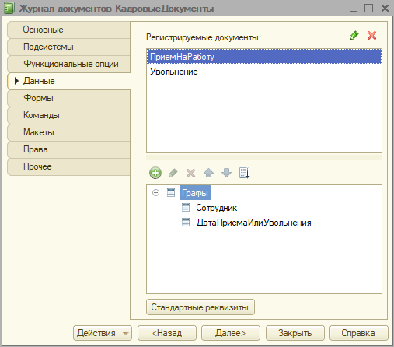

Рисунок 2 – Журнал документов КадровыеДокументы

6. Справочник Сотрудники представляет собой иерархическую структуру, что позволяет добавлять и увольнять сотрудников перемещая их в соответствующие папки.

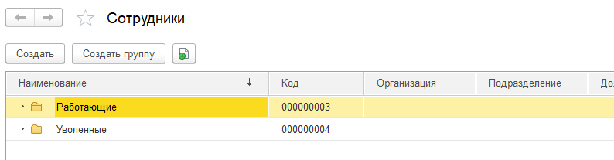

Рисунок 3 – Иерархия справочника Сотрудники

7. Документы ПриемНаРаботу и Увольнение объединены в журнал КадровыеДокументы, что позволяет легко ими управлять из одного меню в интерфейсе (Рисунок 4).

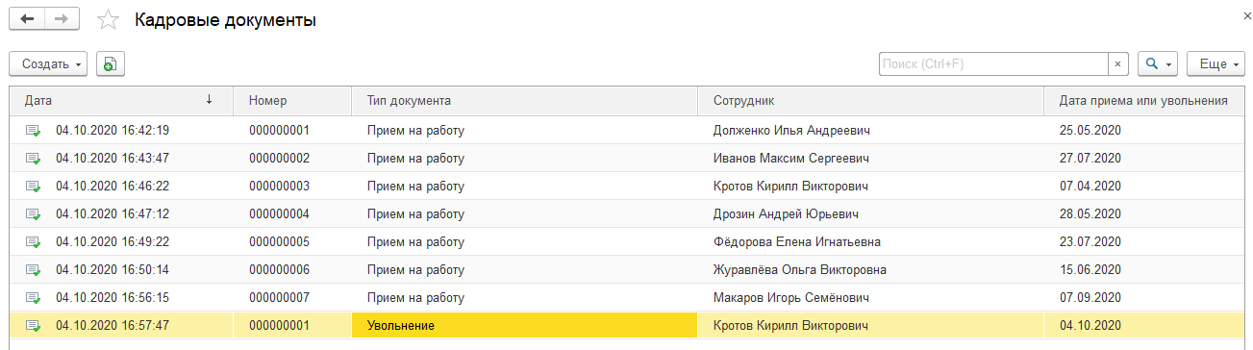

Рисунок 4 – Журнал КадровыеДокументы

8. Содержимое остальных справочников и документов представлено ниже на рисунках 5-8.

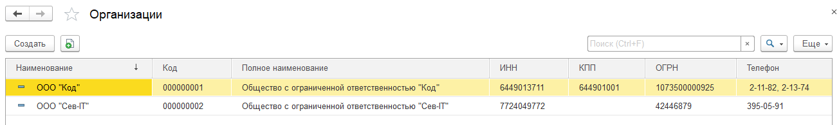

Рисунок 5 – Содержимое справочника Организации

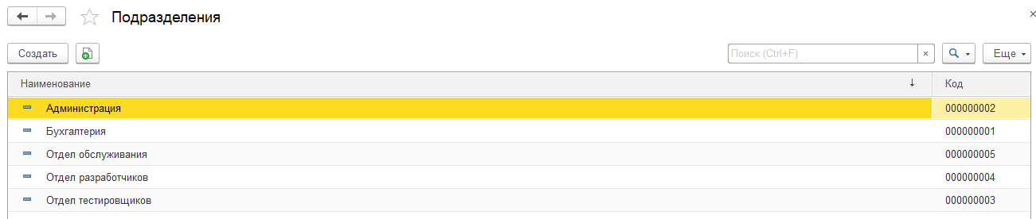

Рисунок 6 – Содержимое справочника Подразделения

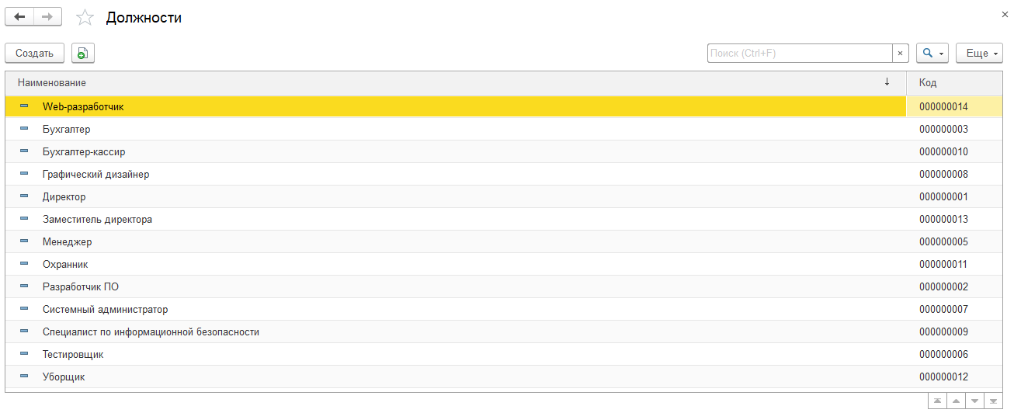

Рисунок 7 – Содержимое справочника Должности

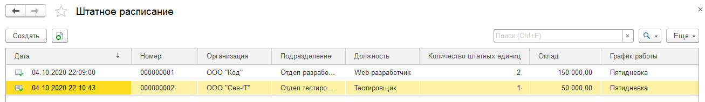

Рисунок 8 – Содержимое документа ШтатноеРасписание

ВЫВОДЫ

В ходе выполнения лабораторной работы были изучены объектные типы данных в системе 1С:Предприятие. В конфигураторе были созданы справочники, документы и журналы документов. Создана связь между ними.